INDICAÇÃO Nº 2749/2017

Sugere ao Poder Executivo Municipal a aplicação de cascalho na rua Alameda Amélia Furlan Coletti, no bairro Cauibi, nesta.

Excelentíssimo Senhor Prefeito Municipal,

Nos termos do Art. 108 do Regimento Interno desta Casa de Leis, dirijo-me a Vossa Excelência para sugerir que, por intermédio do Setor competente, seja executada a aplicação de cascalho na Rua Alameda Amélia Furlan Coletti, no bairro Cauibi.

**Justificativa:**

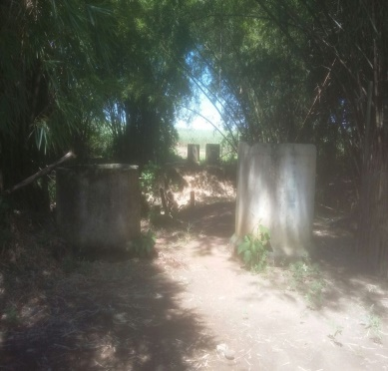 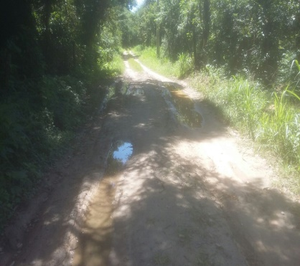 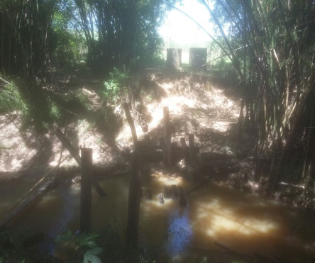

Conforme reivindicação da população, este vereador solicita a aplicação de cascalho na rua Alameda Amélia Furlan Coletti, no bairro Cauibi nesta, uma vez que devido ao período de chuvas, a via ficou intransitável para veículos. Informamos ainda que há muitas famílias que residem no local e temem que o atual estado da via cause maiores, como por exemplo, em casos de urgência, em que precisem socorrer alguém para alguma Unidade Hospitalar, não conseguir realizar tal atendimento com agilidade devido atolamentos ou situações correlatas a essa. Por todo exposto, pedimos URGÊNCIA para realização da manutenção ora requerida e aplicação de cascalho no local indicado.

Plenário “Dr. Tancredo Neves”, em 16 de março de 2.017.

**ISAC GARCIA SORRILLO**

**“Isac Sorrillo**

-vereador-